**《孟子‧禹稷顏回同道》**

※本學習單選材依據康熹版中華文化基本教材下冊‧尚論古人‧第三章

※學習單設計者：臺南女中張珮娟老師，實習老師陳佩㞶

課前預習

還記得禹、稷、顏回是誰嗎？請把人物與相關事蹟連連看。

|  |  |  |
| --- | --- | --- |
|  |  | 周族姬姓始祖 |
|  |  |  |
| **禹** |  | 不遷怒，不貳過 |
|  |  |  |
|  |  | 受舜禪讓繼帝位 |
|  |  |  |
|  |  | 堯舜時任農官，教民耕種 |
|  |  |  |
| **稷** |  | 母親姜嫄踏巨人足跡  而懷孕所生 |
|  |  |  |
|  |  | 簞食瓢飲不改其樂 |
|  |  |  |
|  |  | 整治黃河水患 |
|  |  |  |
| **顏回** |  | 無伐善，無施勞 |
|  |  |  |
|  |  | 三過家門而不入 |

課文解讀

禹、稷當平世，三過其門而不入，孔子賢之。顏子當亂世，居於陋巷，一簞食，一瓢飲，人不堪其憂，顏子不改其樂，孔子賢之。

孟子曰：「禹、稷、顏回同道。禹思天下有溺者，由己溺之也，稷思天下有飢者，由己飢也；是以如是其急也。禹、稷、顏子，易地則皆然。今有同室之人鬥者，救之，雖披髮纓冠而救之可也。鄉鄰有鬥者，披髮纓冠而往救之，則惑也，雖閉戶可也。」──〈離婁下‧29〉

1. 根據文中所述，孔子認為的賢人有哪些？他們所處世局為何？分別採取何種作為？

|  |  |  |  |
| --- | --- | --- | --- |
| **賢人** | **所處世局** | **作為** | |
| 禹、稷 | ■太平盛世  □動盪亂世 | 三過家門而不入 | ■救民  □修己 |
| 顏回 | □太平盛世  ■動盪亂世 | 居陋巷，簞食瓢飲不改其樂 | □救民  ■修己 |
| →思考：不同的作為，為什麼都被認為是「賢」？  參考答案：聖人之道，「達則兼濟天下，窮則獨善其身」，不論盛世或亂世，都能因時制宜，做出明智的抉擇，所以都被認為是「賢」。 | | | |

1. 孟子認為人性本善，而且每個人都有「仁、義、理、智」四種善性。你認為「禹思天下有溺者，由己溺之也，稷思天下有飢者，由己飢也。」是哪一種善性的表現？理由為何？

|  |  |
| --- | --- |
| **禹、稷的行事** | 思天下有溺者，由己溺之也；思天下有飢者，由己飢也。 |
| **表現出的善性** | ■惻隱之心，仁也 □羞惡之心，義也  □恭敬之心，禮也 □是非之心，智也 |
| **理由** | 禹、稷看見有人溺水或飢餓，就像自己也身受溺水或飢餓之苦一樣，這是一種不忍他人受苦的惻隱之心，所以是「仁心」的展現。 |

1. 面對有人互相打鬥的場面，孟子認為應該視個別情況，採取合理的應對方式。根據文中所述，這些應對方式表現出什麼心態？為什麼？

|  |  |  |
| --- | --- | --- |
| **情況** | 情況一.png | 情況二.png |
| 有同室之人鬥者 | 鄉鄰有鬥者 |
| **彼此的**  **親疏關係** | ■親近  □疏遠 | □親近  ■疏遠 |
| **合理的**  **應對方式** | 披髮纓冠而救之 | 閉戶可也 |
| **心態** | □傲慢無理，懶惰不整理儀容  ■急於救人，來不及整理儀容 | □視而不見，冷漠無情  ■親疏有別，不願踰矩 |
| **理由** | 看見家裡的人互相打鬥，就應該趕快上前勸架，這是理所當然、責無旁貸的事。 | 鄉鄰之人互相打鬥，自然會有和他們關係親近的人前往勸架，如果關係疏遠的自己急於介入，反而顯得唐突、越俎代庖。 |
| **結論** | 面對不同的情況，應該 □擇善固執，堅持己見從一而終。  ■通權達變，不在其位不謀其政。 | |

1. 是非題：請答「是」或「否」，並說明理由。

（ ）根據文中所述，孟子認為互鬥者為鄉鄰之人時，不可以前往勸架救

人，只要關上自己家的門窗，不去理睬就好。

參考答案：否，孟子沒有說「不可以」勸架救人，只是認為親疏有別，鄉鄰之人互鬥，有比自己關係更親近者會前往關心，所以勸架並不是自己責無旁貸的責任。要幫忙勸架也可以，待在自己家裡不去介入，也於理無虧。只是孟子認為，如果鄉鄰之人互鬥，自己也披髮纓冠、儀容不整地去勸架，急得像關係親近的家人一樣，那就顯得奇怪而不明事理了。

1. 孟子認為：「禹、稷、顏子，易地則皆然。」以下解釋何者正確？
2. 不管身處什麼世局，禹、稷都會「三過家門而不入」，而顏回則會一直堅持「簞食瓢飲不改其樂」。
3. 當禹、稷身處跟顏回一樣的亂世，就會選擇「簞食瓢飲不改其樂」；當顏回身處跟禹、稷一樣的治世，就會選擇「三過家門而不入」。
4. 禹、稷、顏回只要看見互鬥者，不管是「同室之人」或「鄉鄰之人」，都會前往勸架。
5. 禹、稷、顏回只要看見互鬥者，不管是「同室之人」或「鄉鄰之人」，都會閉門不管。

參考答案：（B）（「易地則皆然」表示兩方若交換立場，也會選擇與對方相同的做法）

1. 承上題，為何禹、稷、顏回在不同世局，會採取不同的作為？

參考答案：

就像看見互鬥之人，是否要上前勸架要視關係親疏而定。而在政治上，當政者自然應該視民如傷，急於救民；若不在其位，則不謀其政，獨善其身即可。所以禹、稷在太平盛世，可以積極從政、公而忘私；顏回身處亂世，無法施展抱負，那麼就克盡本分，獨善其身、修養自己。

1. 根據本文所述，禹、稷和顏回的異同之處為何？

|  |  |  |  |
| --- | --- | --- | --- |
|  | | **禹、稷** | **顏回** |
| **異** | **所處世局** | 平世 | 亂世 |
| **作為** | 三過家門而不入  →公而忘私 | 居陋巷簞食瓢飲  →自我修養 |
| **情懷** | ■兼善天下  □獨善其身 | □兼善天下  ■獨善其身 |
| **同** | **孔子評** | 賢 | |
| **孟子曰** | 同道  易地則皆然 →窮則獨善其身，達則兼善天下。 | |

1. 根據文中所述，你認為「禹、稷、顏回同『道』」的「道」指的是什麼？

參考答案：

雖然禹、稷和顏回有不同的作為，但這是因為政治局勢有別，因此各自採取合宜的行動。孟子認為，他們「易地則皆然」，如果所處環境互換，就會採取跟對方一樣的作為，所以他們其實秉持著相同的信念，就是「達則兼善天下，窮則獨善其身」。因此所謂的「同道」，就是擁有相同的聖賢之心，也就是「仁心」，使他們「得志，澤加於民；不得志，修身見於世」，雖然隨時勢不同而出處有異，但用心卻無所偏倚、殊途同歸。

課後思考

儒家主張愛有差等、親疏有別，所以孟子認為，面對有人互鬥的場面，應該視彼此親疏關係再決定是否上前勸架，才是合宜的做法。如下圖所示：

說明：

情況一：同室之人鬥者→披髮纓冠而救之

情況二：鄉鄰鬥者→閉戶可也

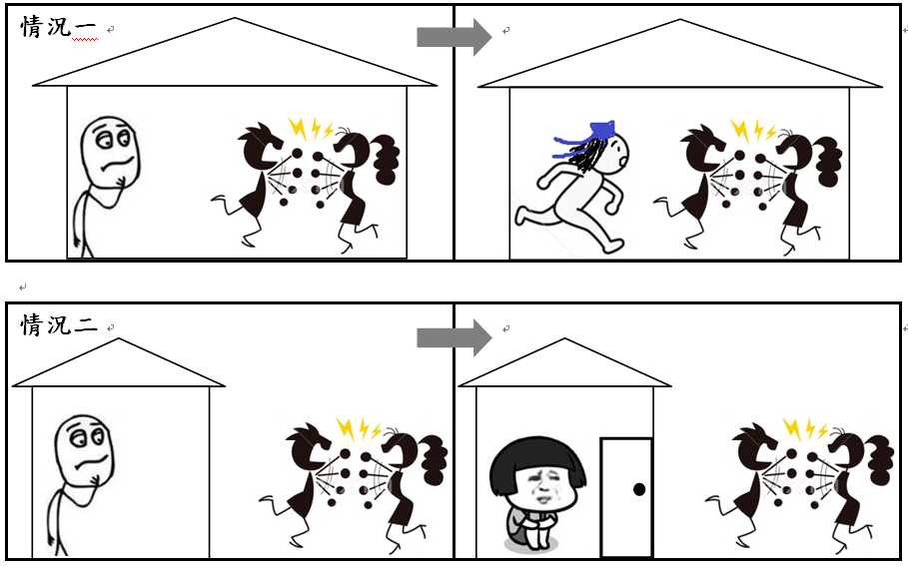

想一想，如果是其他流派的思想家，面對這些情況，又會採取什麼行動呢？請你依照墨家、法家、道家的主張，思考他們可能採取的行動，完成以下漫畫，並說明理由。

1. 如果是墨家……

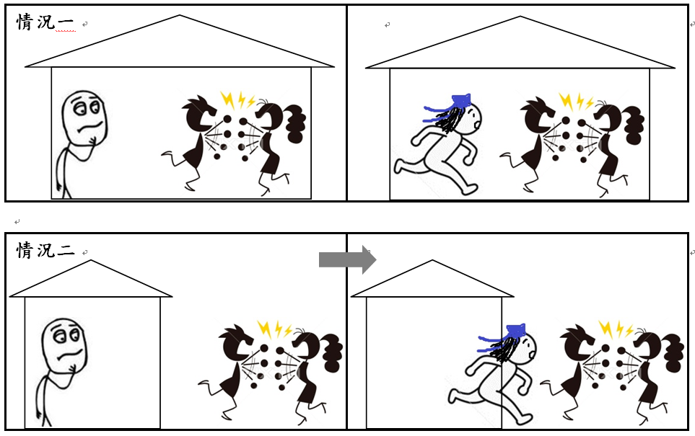

理由：墨子主張「兼愛」，認為人沒有遠近親疏的差別，所以我認為不論是情況一或情況二，墨家都會一視同仁，「披髮纓冠」地急著前往勸架。

1. 如果是法家……

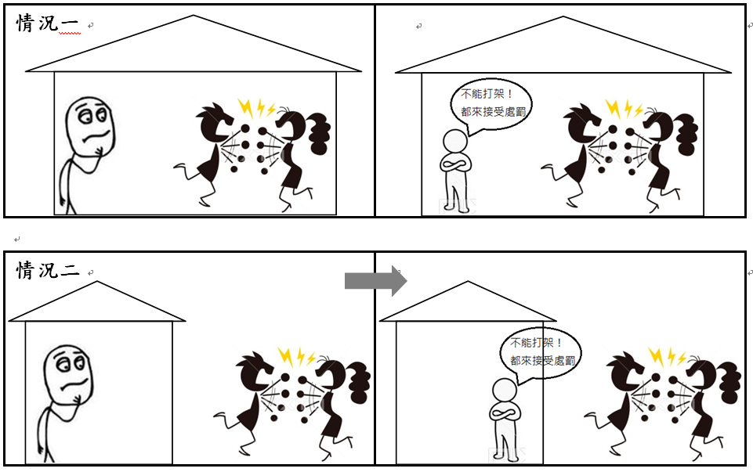

理由：法家主張嚴刑峻罰，所以我認為不論是情況一或情況二，法家都會採取強硬禁止打架，並且處罰互鬥者的方式來處理。

1. 如果是道家……

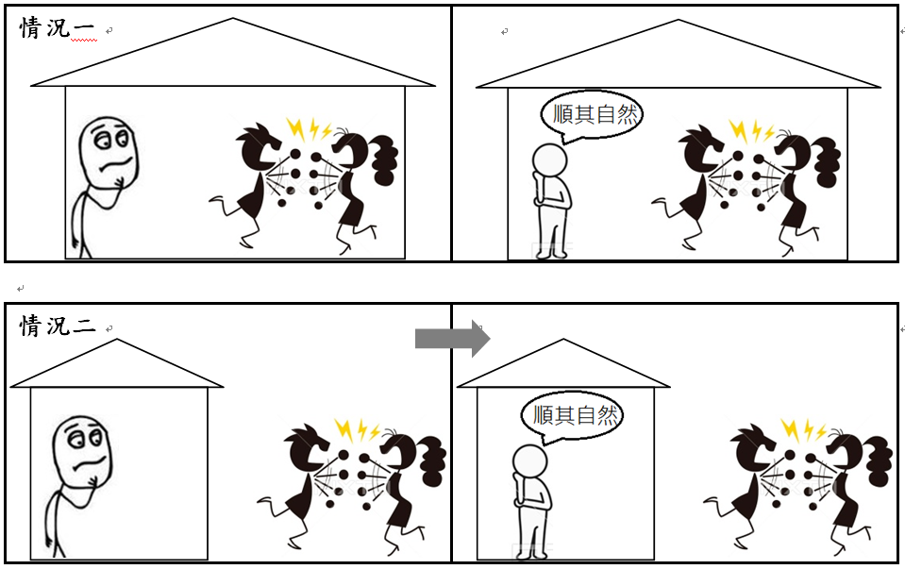

理由：道家主張清靜無為、順隨自然，所以我認為不論是情況一或情況二，法家都不會採取積極的勸架行動，而選擇靜觀其變、順其自然。